wordpress后端是什么版本

WordPress后端版本解析：了解不同版本特性与升级建议

WordPress是全球最受欢迎的博客发布平台和内容管理系统（CMS），其强大的功能和易用性吸引了众多用户。本文将为您解析WordPress后端版本的发展历程，介绍不同版本的主要特性和升级建议，帮助您更好地了解和使用WordPress。

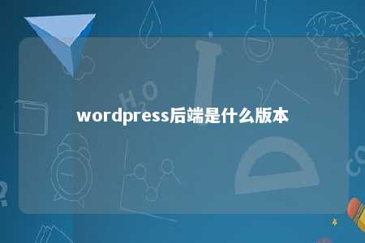

一、WordPress后端版本概述

WordPress自2003年发布以来，经历了多个版本的迭代。从最初的WordPress 1.0到现在的WordPress 6.x，后端版本在功能、性能、安全性和用户体验等方面都取得了显著的提升。

1. WordPress 1.0-2.x：早期版本，功能相对简单，主要面向博客发布。
2. WordPress 3.x：引入自定义菜单、多站点支持等特性，进一步完善了CMS功能。
3. WordPress 4.x：重点优化用户体验，简化操作流程，提高网站安全性。
4. WordPress 5.x：推出Gutenberg编辑器，引领内容创作方式变革。
5. WordPress 6.x：持续优化Gutenberg编辑器，提升网站性能，增强安全性。

二、不同版本特性解析

1. WordPress 4.x版本

* 自定义菜单：方便用户自定义网站菜单，提高网站布局灵活性。
* 多站点支持：支持多站点管理，适用于大型网站或企业级应用。
* 主题自定义：简化主题自定义过程，提高用户体验。

1. WordPress 5.x版本

* Gutenberg编辑器：颠覆传统编辑方式，支持拖拽式操作，提高内容创作效率。
* 主题与插件兼容性：优化主题与插件的兼容性，降低冲突风险。
* 代码优化：提升网站性能，降低资源消耗。

1. WordPress 6.x版本

* 优化Gutenberg编辑器：提升编辑体验，支持更多功能。
* 性能提升：优化核心代码，降低资源消耗，提高网站加载速度。
* 安全性增强：修复已知漏洞，提高网站安全性。

三、升级建议

1. 升级前备份：在升级前，请备份网站数据、主题和插件，以防止意外情况发生。
2. 检查插件兼容性：升级后，请检查插件是否兼容新版本，如不兼容，请及时更新或替换。
3. 升级主题：升级后，请确保主题与WordPress版本兼容。
4. 测试网站功能：升级后，对网站进行全面测试，确保功能正常运行。
5. 关注官方更新：定期关注WordPress官方更新，及时修复已知漏洞，提高网站安全性。

了解WordPress后端版本的发展历程和特性，有助于我们更好地选择和使用适合自己需求的版本。在升级过程中，请遵循以上建议，确保网站安全、稳定地运行。

文章地址：<https://www.yyzq.team/post/434987.html>